Horta Bio… em casa
Ficha de Registo
Identificação da planta escolhida
Nome comum da espécie:  Grão de milho-pipoca | Nome científico:  Zea mays everta
Quando colocaste a semente na terra?

1.º -Colocamos os grãos num guardanapo humedecido e fechado num frasco de vidro.
2.º -5 dias depois tinham uma raiz e uma pequena parte verde superior, por isso colocamos na terra.

Data:
1.º -29.04.2020
2.º -04.05.2020

Quantos dias passaram até ao aparecimento da plântula?

Resposta:
5 dias
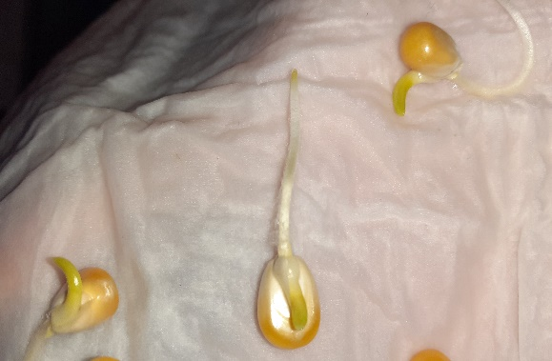

Registo semanal do desenvolvimento da planta:
Gostaríamos que registasses, se possível, semanalmente, o desenvolvimento da tua planta. Se não se notarem modificações significativas, não necessitas de anotar.

O que podes e deves registar?
Quanto cresceu? Quantas folhas novas? Apareceram ramificações? Apareceu uma florescência, quando? A planta frutificou? A planta ficou com as folhas amareladas? Murchou? Tem parasitas?

Atenção:
Envia para o teu professor, com esta tabela, um conjunto de fotografias que exibam a evolução do crescimento da planta (4 a 8 fotografias).

Semana 1:
Apareceu no grão de milho uma raiz e uma parte verde superior. 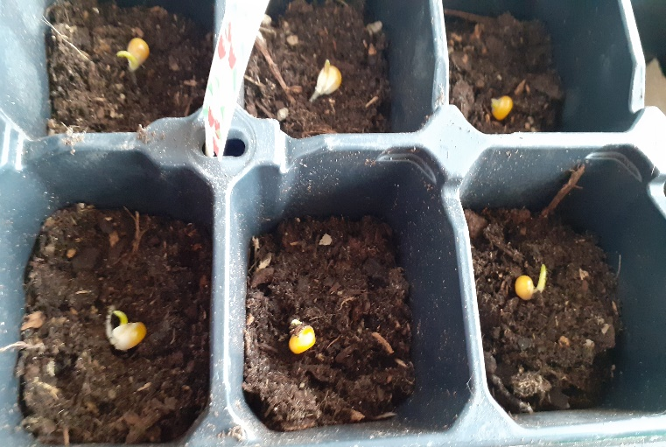

Semana 2:
Surge o caule com uma cor rosada e uma folha.
Planta media 10 cm.
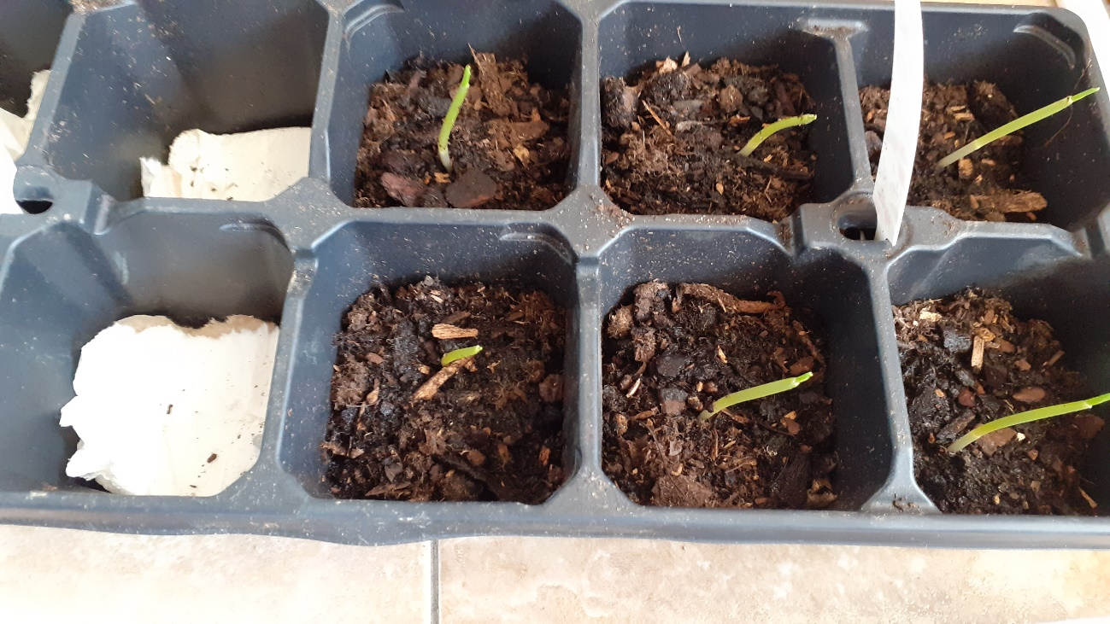
Semana 3:
Surge uma segunda folha.
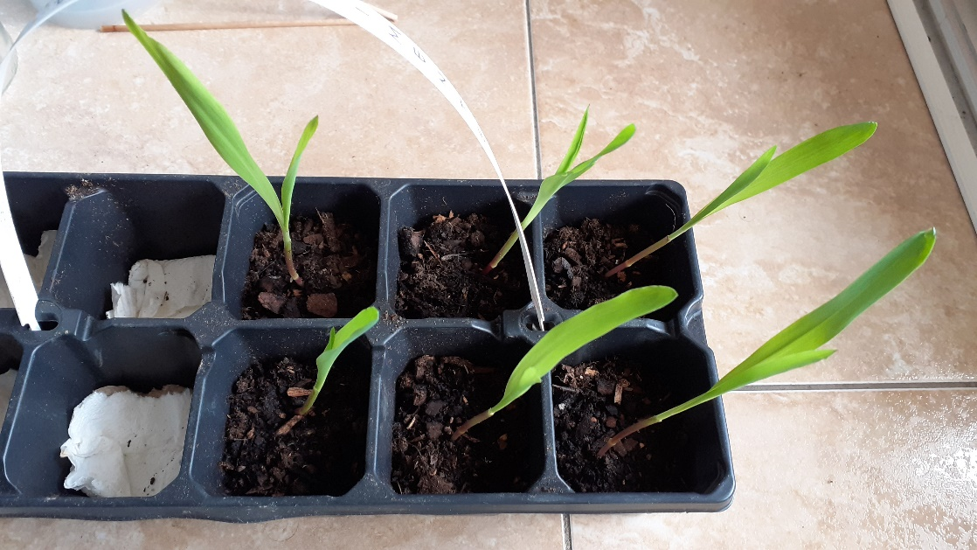
Semana ….. :
Por fim…
Descreve-nos como foi feita a sementeira:
Primeiro colocamos os grãos de milho embrulhados num guardanapo humedecido no interior de um frasco de vidro fechado! Cinco dias depois já tinham desenvolvido uma raiz e uma parte verde arredondada no outro extremo do grão.

Como foi realizada a manutenção da tua planta?

Quando apresentaram uma raiz desenvolvida e uma parte verde em desenvolvimento no outro extremo colocamo-los na terra. Sendo que colocamos areia grossa na base do recipiente para boa drenagem da água da rega, depois colocamos terra até perfazer metade da altura do recipiente. De seguida colocamos o grão em desenvolvimento, com a raiz voltada para baixo. Cobrimos com mais terra e regamos! As plantações ficaram numa área soalheira.
No dia seguinte já havia uma pequena planta a ‘espreitar’ na superfície da terra.
A rega tem sido realizada, por norma, de 2 em 2 dias.

Que materiais utilizaste?

- 6 Grãos de milho
- guardanapo
- frasco de vidro com tampa
- sementeira (reutilizada)
- areia
- colheres
- terra
- água

